01-开班第一课

目录

**一、****作业内容** 3

1. xxxx 3

2. xxxxx 3

3. …… 3

**二、****操作步骤** 4

1. xxxxx 4

2. xxxxx 4

3. …… 4

**三、****作业总结** 5

1. xxxxx 5

2. xxxxx 5

3. …… 5

1. **作业内容**

### xxxxx

### xxxxx

### ……

1. **操作步骤**

打开登录界面

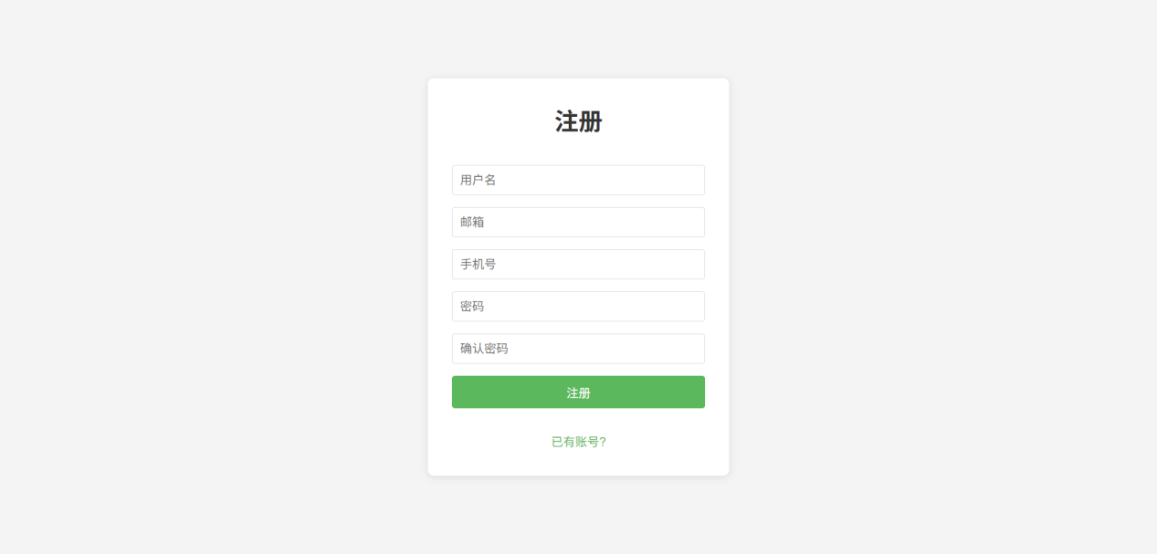

创建账号220221090722

密码：123456

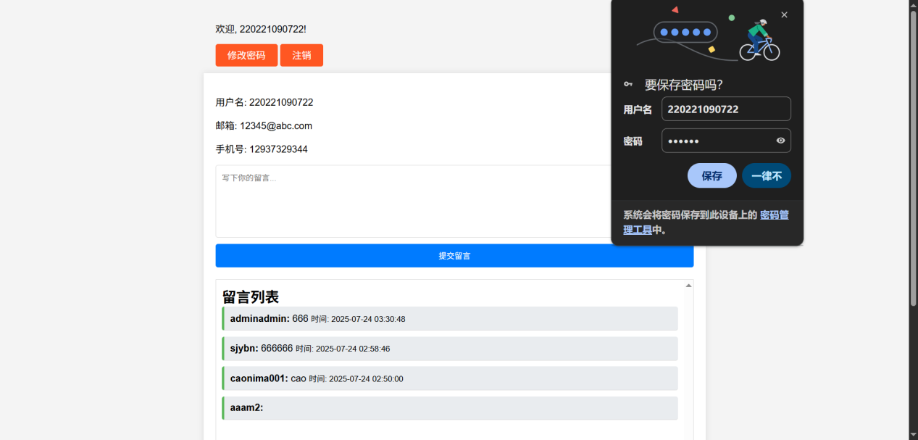

打开拦截

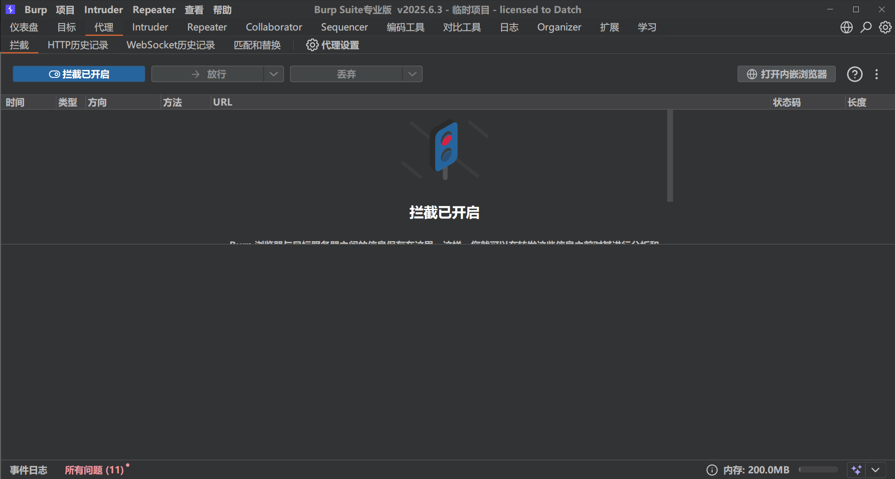

点击修改密码，点击输入原密码，以及新密码，使用burp抓包，发现存在数据包，此处有个userid=166的内容，判断为用户标识

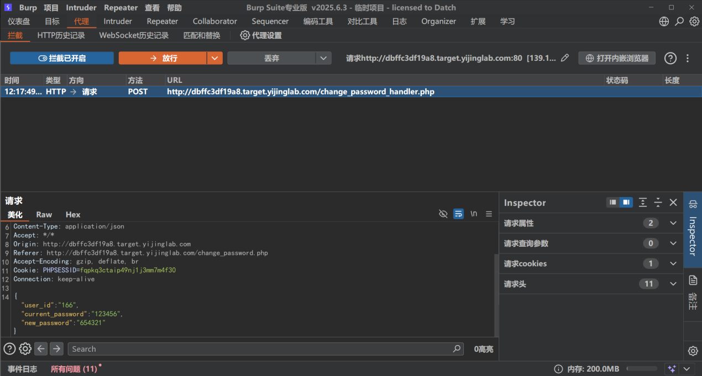

点击创建新账号220221090723密码qwerty和上述一样的操作

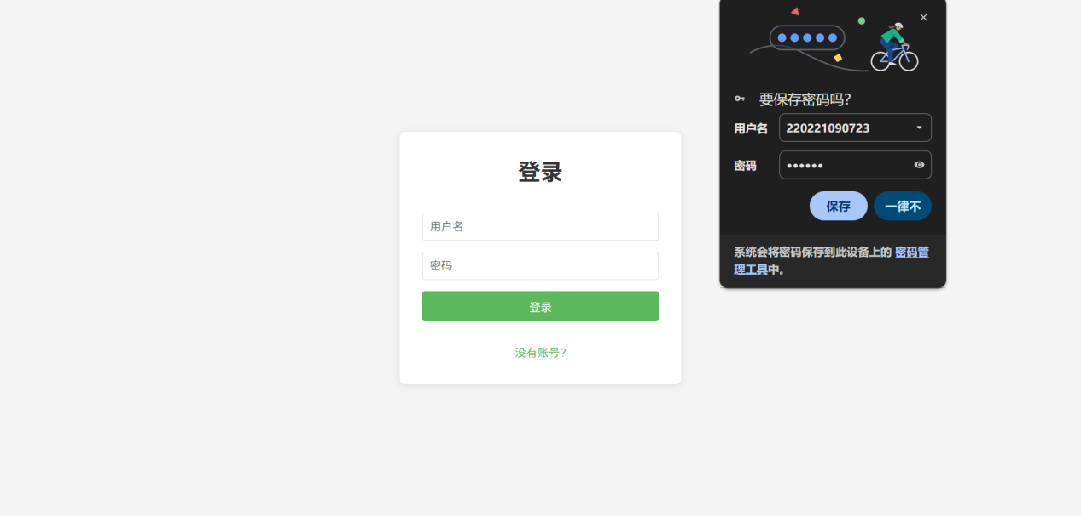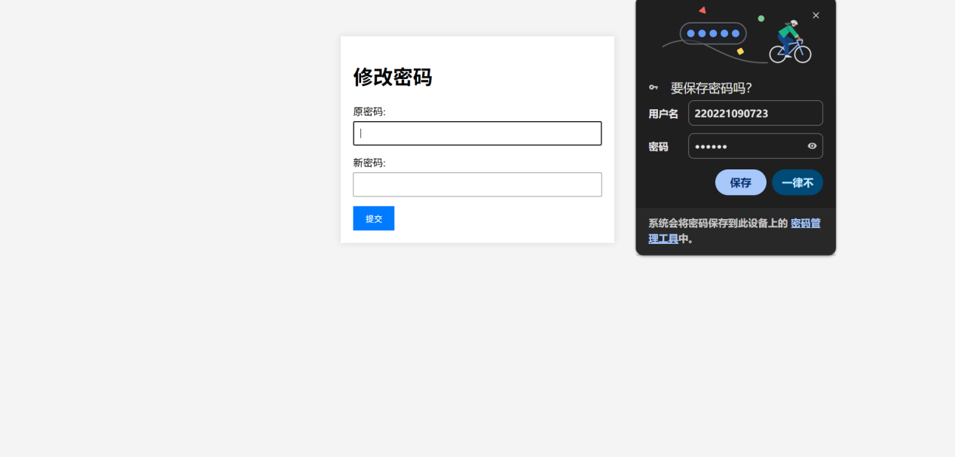

点击修改密码，点击输入原密码，以及新密码，使用burp抓包，发现存在数据包，此处有个userid=170的内容，判断为用户标识  
此时修改userid:3 改成userid：1 再点击forward放包

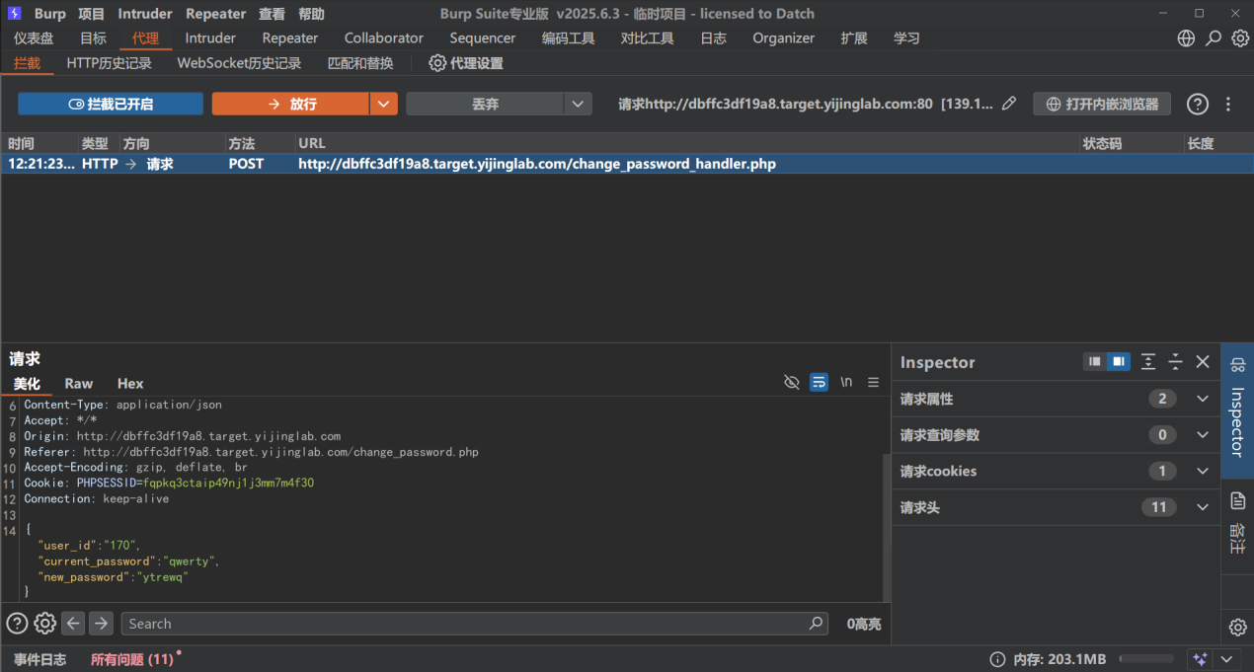

退出了登录，进行使用第一个账号220221090722密码ytrewq进行登录，成功登录可以修改所有用户密码

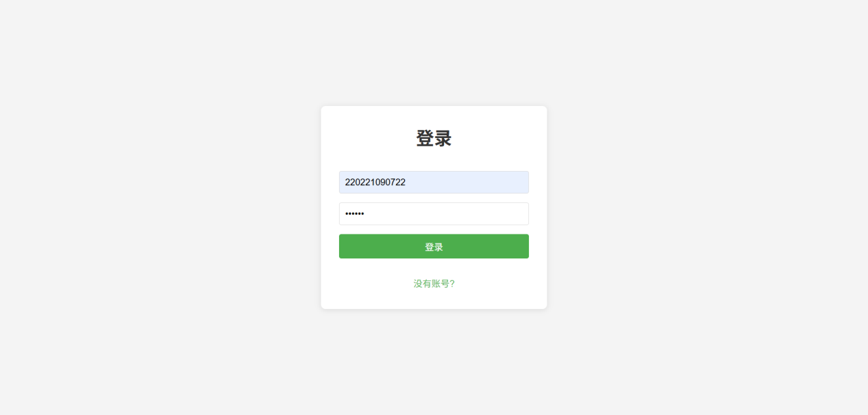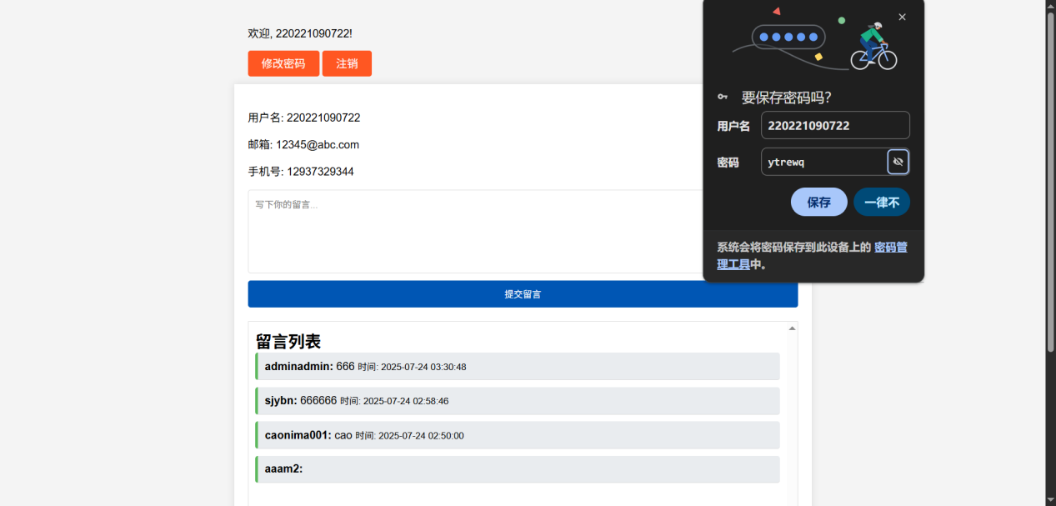

1. **作业总结**

1.本次实验充分展示了在用户身份认证机制设计中，未对关键标识字段进行服务端校验所带来的严重安全隐患，即越权操作漏洞。

2.借助 Burp Suite 抓包工具，清晰观察并成功操纵 userid 参数，实现在未授权情况下对他人账户的控制，反映出该系统在用户标识绑定与验证机制方面存在严重缺陷。

3.实验表明：任何涉及敏感操作（如修改密码、删除用户等）的请求，必须在后端进行严密的身份校验与权限控制，仅依赖前端传参或 cookie/session 信息极易被绕过。